八年级数学上学期第一次月考·拔尖卷
【北师大版2024】
参考答案与试题解析
第Ⅰ卷
一．选择题（共10小题，满分30分，每小题3分）
1．（3分）（24-25八年级上·上海杨浦·阶段练习）化简二次根式$a\sqrt{−\frac{a+1}{a^{2}}}$正确的是（ ）
A．$\sqrt{−a−1}$ B．$\sqrt{a+1}$ C．$−\sqrt{−a−1}$ D．$−\sqrt{a+1}$
【答案】C
【分析】本题考查化简二次根式，根据二次根式的性质，进行化简即可．
【详解】解：∵$−\frac{a+1}{a^{2}}≥0$，$a^{2}>0$，
∴$a+1≤0$，
∴$a≤−1$，
∴$a\sqrt{−\frac{a+1}{a^{2}}}=a⋅\left(−\frac{\sqrt{−a−1}}{a}\right)=−\sqrt{−a−1}$；
故选：C．
2．（3分）（24-25七年级下·黑龙江大庆·期末）如图，正方形$ABCD$的边长为2，其面积标记为$S_{1}$，以$CD$为斜边作等腰直角三角形，以该等腰直角三角形的一条直角边为边向外作正方形，其面积标记为$S_{2}$……按照此规律继续下去，则$S_{2025}$的值为（ ）
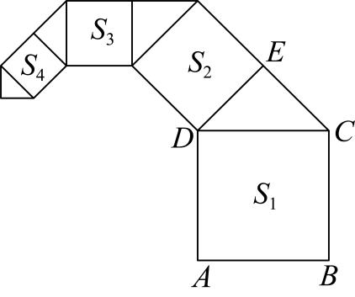
A．${\left(\frac{1}{2}\right)}^{2020}$ B．${\left(\frac{\sqrt{2}}{2}\right)}^{2021}$ C．${\left(\frac{\sqrt{2}}{2}\right)}^{2023}$ D．${\left(\frac{1}{2}\right)}^{2022}$
【答案】D
【分析】本题考查了勾股定理、等腰直角三角形的性质、图形类规律探索，由题意可得$S_{1}=4$，由等腰直角三角形的性质并结合勾股定理可得$2DE^{2}=CD^{2}=S_{1}$，即可得出$S_{2}=DE^{2}=\frac{S_{1}}{2}$，同理可得$S_{3}=\frac{1}{2}S_{2}=\frac{S_{1}}{2^{2}}$，从而得出规律$S_{n}=\frac{S_{1}}{2^{n−1}}$，由此即可得解，熟练掌握以上知识点并灵活运用是解此题的关键．
【详解】解：∵正方形$ABCD$的边长为2，
∴$S_{1}=CD^{2}=2^{2}=4$，
∵$△DEC$是等腰直角三角形，
∴$2DE^{2}=CD^{2}=S_{1}$，
∴$S_{2}=DE^{2}=\frac{S_{1}}{2}$，
同理可得：$S_{3}=\frac{1}{2}S_{2}=\frac{S_{1}}{2^{2}}$，
∴$S_{n}=\frac{S_{1}}{2^{n−1}}$，
∴$S_{2025}=\frac{S_{1}}{2^{2024}}=\frac{4}{2^{2024}}={\left(\frac{1}{2}\right)}^{2022}$，
故选：D．
3．（3分）（24-25七年级下·重庆渝北·期中）用计算器计算出的下表中各数的算术平方根如下：
$$n$$ | 0.0625 | 0.625 | 6.25 | 62.5 | 625 | 6250 | 62500 | $$⋯$$
$$\sqrt{n}$$ | 0.25 | 0.7906 | 2.5 | 7.906 | 25 | 79.06 | 250 | $$⋯$$
根据以上规律，若$\sqrt{1.71}≈1.31$，$\sqrt{17.1}≈4.14$，则$\sqrt{1710}≈$（ ）
A．$41.4$ B．$13.1$ C．$414$ D．$131$
【答案】A
【分析】本题考查算术平方根，能够读懂题意，理解图表是解题的关键．根据表格得到规律，被开方数的小数点（向左或者右）每移动两位，其算术平方根的小数点相应的向相同方向移动一位，据此求解即可．
【详解】解：由表格可以发现：被开方数的小数点（向左或者右）每移动两位，其算术平方根的小数点相应的向相同方向移动一位．
∵$\sqrt{17.1}≈4.14$，
∴$\sqrt{1710}≈41.4$，
故选：A．
4．（3分）（24-25八年级下·安徽合肥·期末）如图，在$4×4$的正方形网格中，每个小正方形的边长都是1，点$A,B,C$都在小正方形的顶点上，则$∠BAC$的度数是（ ）
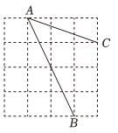
A．$40°$ B．$45°$ C．$50°$ D．$60°$
【答案】B
【分析】本题主要考查了勾股定理、勾股定理的逆定理、等腰三角形的判定与性质等知识点，由勾股定理及其逆定理判定$△ABC$是等腰直角三角形成为解题的关键．
如图：连接$BC$，先运用勾股定理求出$△ABC$的三边的长度，再运用勾股定理逆定理得出$△ABC$是等腰直角三角形，进而得出$∠BAC$的度数即可．
【详解】解：如图：连接$BC$，
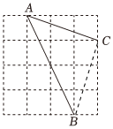
∵每个小正方形的边长都是1，
∴$AC^{2}=1^{2}+3^{2}=10\text{，}BC^{2}=1^{2}+3^{2}=10\text{，}AB^{2}=2^{2}+4^{2}=20$，
∵10+10=20，
∴$AC^{2}+CB^{2}=AB^{2}\text{，}AC^{2}=CB^{2}$，
∴$△ABC$是等腰直角三角形，
∴$∠BAC=45°$．
故选：B．
5．（3分）（24-25八年级下·四川德阳·期末）如果$ab>0,a+b<0$，那么下面各式正确的是（ ）
A．$\sqrt{\frac{a}{b}}=\frac{\sqrt{a}}{\sqrt{b}}$ B．$\sqrt{ab}÷\sqrt{\frac{a}{b}}=b$
C．$\sqrt{\frac{a}{b}}×\sqrt{\frac{b}{a}}=1$ D．$\sqrt{−b}×\sqrt{\frac{a}{b}}=−\sqrt{a}$
【答案】C
【分析】此题考查了二次根式的性质和乘除运算，熟练掌握运算法则是关键．
由条件$ab>0$且$a+b<0$可知，a和b均为负数．根据平方根的性质，需确保被开方数为非负数，且运算结果符号正确。．逐一分析选项即可．
【详解】解：∵$ab>0$说明a和b同号．$a+b<0$进一步说明a和b均为负数．
A、 $\sqrt{\frac{a}{b}}=\frac{\sqrt{a}}{\sqrt{b}}$中，$\sqrt{a}$和$\sqrt{b}$无意义（实数范围内），故选项错误；
B、 $\sqrt{ab}÷\sqrt{\frac{a}{b}}=\sqrt{\frac{ab}{\frac{a}{b}}}=\sqrt{b^{2}}=\left|b\right|=−b$，故选项错误；
C、 $\sqrt{\frac{a}{b}×\frac{b}{a}}=\sqrt{1}=1$，故选项正确；
D、 $\sqrt{−b}×\sqrt{\frac{a}{b}}=\sqrt{\left(−b\right)⋅\frac{a}{b}}=\sqrt{−a}$，故选项错误；
故选：C
6．（3分）（24-25八年级下·山东烟台·期末）若最简二次根式$\sqrt{2m−8}$与$\sqrt{m+5}$可以合并，则$\sqrt{3m+6}$的值是（ ）．
A．$3\sqrt{3}$ B．$3\sqrt{5}$ C．$4\sqrt{5}$ D．$4\sqrt{3}$
【答案】B
【分析】本题考查同类二次根式，化简二次根式，由最简二次根式$\sqrt{2m−8}$与$\sqrt{m+5}$可以合并，可知$\sqrt{2m−8}$与$\sqrt{m+5}$是同类二次根式，由此求出m的值，代入$\sqrt{3m+6}$计算即可．
【详解】解：由题意知$\sqrt{2m−8}$与$\sqrt{m+5}$是同类二次根式，
$∴$ $2m−8=m+5$，
解得$m=13$，
$∴$ $\sqrt{3m+6}=\sqrt{3×13+6}=\sqrt{45}=3\sqrt{5}$，
故选B．
7．（3分）（24-25八年级下·黑龙江哈尔滨·期末）如图，在四边形$ABCD$中，$∠ADC=90°$，$AD=3$，$CD=1$，$AB=BC=\sqrt{5}$，则四边形$ABCD$的面积是（ ）
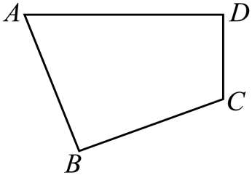
A．5 B．4 C．$\sqrt{10}$ D．8
【答案】B
【分析】本题考查了勾股定理、勾股定理逆定理、三角形面积公式等知识，熟练掌握勾股定理，正确作出辅助线构建直角三角形是解题的关键．
连接$AC$，由勾股定理求得$AC=\sqrt{10}$，再由勾股定理逆定理可得$∠ADC=∠ABC=90°$，由$S_{四边形ABCD}=S_{△ABC}+S_{△ADC}$即可求解．
【详解】解：连接$AC$，如图：
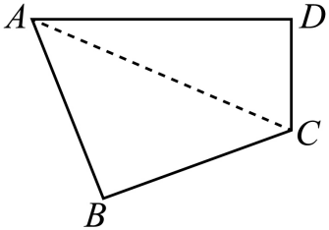
∵$∠ADC=90°$，$AD=3$，$CD=1$，
∴$AC=\sqrt{AD^{2}+CD^{2}}=\sqrt{3^{2}+1^{2}}=\sqrt{10}$，
又∵$AB=BC=\sqrt{5}$，
∴$AC^{2}=BC^{2}+AB^{2}={\left(\sqrt{5}\right)}^{2}+{\left(\sqrt{5}\right)}^{2}=10$，
∴$∠ADC=∠ABC=90°$，
∴$S_{四边形ABCD}=S_{△ABC}+S_{△ADC}=\frac{\sqrt{5}×\sqrt{5}}{2}+\frac{3×1}{2}=4$，
故选：B．
8．（3分）（24-25八年级下·广西南宁·期末）如图，等腰$\text{Rt}△ACD$，斜边$AD=4$，分别以的边$AD、AC、CD$为直径画半圆，所得两个月形图案$AGCE$和$DHCF$的面积之和是（ ）
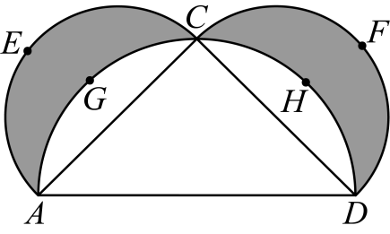
A．$4$ B．$4\text{π}$ C．$2\text{π}$ D．$\frac{\text{π}}{2}$
【答案】A
【分析】本题考查了勾股定理，等腰直角三角形的性质，由勾股定理可得$AC^{2}+CD^{2}=AD^{2}$，然后确定出$S_{\text{半圆}ACD}=S_{\text{半圆}AEC}+S_{\text{半圆}CFD}$，从而求解，掌握勾股定理定理的应用是解题的关键．
【详解】解：如图，过点$C$作$CB⊥AD$于点$B$,
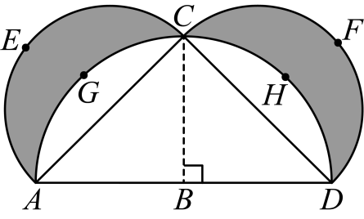
∵等腰$\text{Rt}△ACD$，斜边$AD=4$，
∴$AC^{2}+CD^{2}=AD^{2}$，$CB=\frac{1}{2}AD=2$
∵以等腰$\text{Rt}△ACD$的边$AD、AC、CD$为直径画半圆，
∴$S_{\text{半圆}ACD}=\frac{1}{2}π×\frac{1}{4}AD^{2}=\frac{1}{8}πAD^{2}$ ，$S_{半圆AEC}=\frac{1}{2}π⋅\frac{1}{4}AC^{2}=\frac{1}{8}πAC^{2}$， $S_{半圆CFD}=\frac{1}{2}π⋅\frac{1}{4}CD^{2}=\frac{1}{8}πCD^{2}$，
∴$S_{\text{半圆}ACD}=S_{\text{半圆}AEC}+S_{\text{半圆}CFD}$，
∴所得两个月形图案$AGCE$和$DHCF$的面积之和为$S_{半圆AEC}+S_{半圆CFD}+S_{△ACD}−S_{半圆ACD}=S_{△ACD}$，
∵$△ACD$的面积$=\frac{1}{2}×2×4=4$，
∴所得两个月形图案$AGCE$和$DHCF$的面积之和为$4$，
故选：$\text{A}$．
9．（3分）（24-25七年级下·内蒙古乌兰察布·期中）如图，在做浮力实验时，小华用一根细线将一个正方体铁块拴住，完全浸入盛满水的圆柱形烧杯中，并用一个量筒量得溢出的体积为${\text{24cm}}^{3}$，由此可估计该正方体铁块的棱长介于（ ）
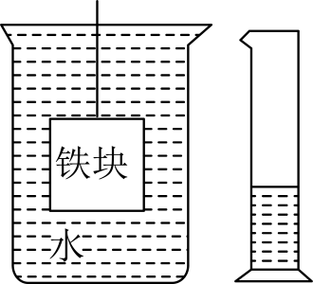
A．$2\text{cm}$和$3\text{cm}$之间 B．$3\text{cm}$和$4\text{cm}$之间
C．$4\text{cm}$和$5\text{cm}$之间 D．$5\text{cm}$和$6\text{cm}$之间
【答案】A
【分析】本题考查正方体的体积，立方根的应用，无理数的估算，掌握夹逼法是解题的关键．根据正方体的体积等于溢出的水的体积建立方程，求出方程的解后用夹逼法估算即可．
【详解】解：设该正方体铁块的棱长为$x\text{cm}$，
由题意得：$x^{3}=24$，
解得$x=\sqrt[3]{24}$，
$∵$ $\sqrt[3]{8}<\sqrt[3]{24}<\sqrt[3]{27}$，
$∴$ $2<\sqrt[3]{24}<3$，
即该正方体铁块的棱长介于$2\text{cm}$和$3\text{cm}$之间，
故选A．
10．（3分）（24-25九年级上·山东威海·期末）如图所示，铁路$AB$和公路$CD$在点O处交汇，$∠BOD=45°$，公路$AB$上E处距离O点$120\sqrt{2}\text{m}$．若火车行驶时，周围$150\text{m}$内会受到噪音的影响，则火车在铁路$CD$上沿由C到D的方向以$72\text{km}/\text{h}$的速度行驶时，E处受噪音影响的时间为（ ）秒．
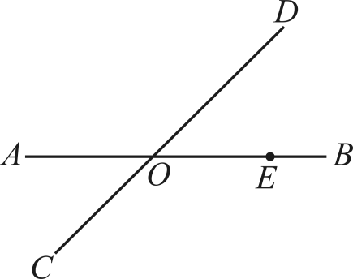
A．8 B．9 C．10 D．11
【答案】B
【分析】本题考查等腰直角三角形的性质，解直角三角形及勾股定理．如图，过点$E$作$EH⊥AB$于$H$，点$E$、$F$在$AB$上，且$GE=EF=150\text{m}$，利用三角函数的定义求出$EH=120\text{m}$，利用勾股定理求出$GH$、$HF$的长，即可得出$GF$的长，根据时间=距离÷速度即可得答案．
【详解】解：如图，过点$E$作$EH⊥CD$于$H$，点$G$、$F$在$CD$上，且$GE=EF=150\text{m}$，
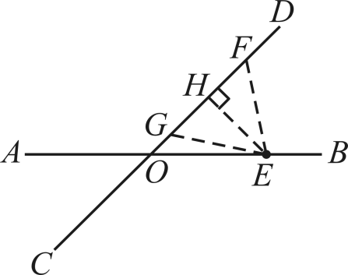
由题意可知：$OE=120\sqrt{2}\text{m}$，$∠HOE=45°$，
∴$EH=OE⋅sin45°=120\text{m}$，
∵火车行驶时，周围$150\text{m}$以内会受到噪音的影响，
∴当火车行驶在$E$、$F$之间时，会受到噪音的影响，
∴$GH=\sqrt{PG^{2}−EH^{2}}=\sqrt{{150}^{2}−{120}^{2}}=90\text{m}$，
同理可得：$HF=90\text{m}$，
∴$GF=180\text{m}$，
∵火车在铁路$CD$上沿由C到D的方向以$72\text{km}/\text{h}$的速度行驶，$72\text{km}/\text{h}=20\text{m}/\text{s}$，
∴点$E$处受噪音影响的时间为$180÷20=\text{9s}$．
故选：B．
二．填空题（共6小题，满分18分，每小题3分）
11．（3分）（24-25八年级下·甘肃武威·期末）如图，将矩形纸片$ABCD$折叠，使边$DC$落在对角线$AC$上，折痕为$CE$，且$D$点落在对角线$D^{′}$处，若$AB=9$，$AD=12$，则$ED=$ ．
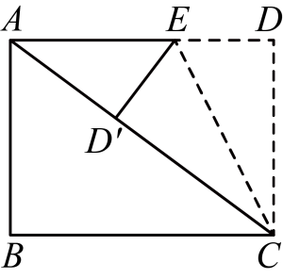
【答案】4.5
【分析】此题主要考查了翻折变换（折叠问题），矩形的性质，勾股定理，首先利用勾股定理计算出$AC$的长，再根据折叠可得$CD^{′}=CD=9$，$DE=D^{′}E$，求出$AD^{′}=6$，设$DE=x$，则$D^{′}E=x$，$AE=12−x$，再根据勾股定理可得方程${\left(12−x\right)}^{2}=6^{2}+x^{2}$，再解方程即可，解答本题的关键是掌握折叠的性质．
【详解】解：在矩形$ABCD$中，$AB=9$，$AD=12$，
$∴CD=9$，$∠D=90°$，
由勾股定理得：$AC=\sqrt{9^{2}+{12}^{2}}=15$，
$∵$将矩形纸片$ABCD$折叠，使边$DC$落在对角线$AC$上，折痕为$CE$，且$D$点落在对角线$D^{′}$处，
∴$CD^{′}=CD=9$，$DE=D^{′}E$，
∴$AD^{′}=AC−CD^{′}=15−9=6$，
设$DE=x$，则$D^{′}E=x$，$AE=12−x$，
在$\text{Rt}△AED^{′}$中：由勾股定理得$AE^{2}=A{D^{′}}^{2}+D^{′}E^{2}$，
∴${\left(12−x\right)}^{2}=6^{2}+x^{2}$，
解得：$x=4.5$，
$∴ED$的长为$4.5$，
故答案为：$4.5$．
12．（3分）已知$a$、$b$、$c$在数轴上的位置如图，化简：$\sqrt{a^{2}}−|a+b|+\sqrt{{(c−a+b)}^{2}}−|b−c|+\sqrt[3]{b^{3}}=$ ．
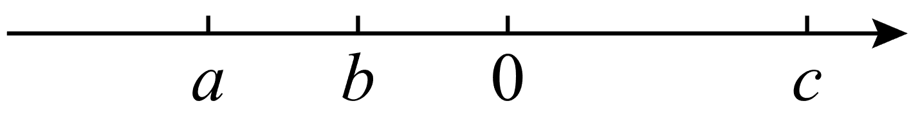
【答案】$4b−a$
【分析】先根据数轴的性质可得$a<b<0<c$，从而可得$a+b<0,b−c<0,c−a+b>0$，再计算算术平方根与立方根、化简绝对值，然后计算整式的加减即可得．
【详解】解：由数轴可知，$a<b<0<c$，
$∴a+b<0$，$b−a>0$，$b−c<0$，
$∴c−a+b>0$，
$$∴\sqrt{a^{2}}−\left|a+b\right|+\sqrt{{\left(c−a+b\right)}^{2}}−\left|b−c\right|+\sqrt[3]{b^{3}}$$
$$=−a−\left[−\left(a+b\right)\right]+\left(c−a+b\right)−\left(c−b\right)+b$$
$$=−a+a+b+c−a+b−c+b+b$$
$=4b−a$，
故答案为：$4b−a$．
【点睛】本题考查了数轴、算术平方根与立方根、化简绝对值、整式的加减，熟练掌握数轴的性质是解题关键．
13．（3分）（2025·河北沧州·模拟预测）若$a<\sqrt{80}−\sqrt{20}<a+1$，则正整数$a$的值是 ．
【答案】4
【分析】本题考查二次根式的运算，无理数的估算，掌握相关知识是解决问题的关键．先进行二次根式的加减运算，然后估算结果的值即可．
【详解】解：$\sqrt{80}−\sqrt{20}$，
$=4\sqrt{5}−2\sqrt{5}$，
$=2\sqrt{5}$，
$∵4^{2}<{\left(2\sqrt{5}\right)}^{2}<5^{2}$，
$∴4<2\sqrt{5}<5$，
∴正整数$a$的值4．
故答案为：4．
14．（3分）（24-25七年级上·山东威海·期中）如图，凸四边形$ABCD$的四边$AB$，$BC$，$CD$和$DA$的长分别是3，4，12和13，$∠ABC=90°$，则四边形$ABCD$的面积$S=$ ．
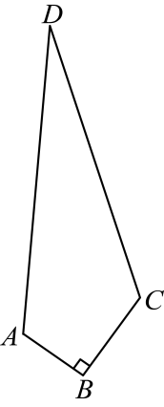
【答案】$36$
【分析】本题考查了勾股定理在直角三角形中的运用，连接$AC$，在直角$△ABC$中，根据勾股定理可以求得$AC=5$，在$△ACD$中，可得${AC}^{2}+{CD}^{2}={AD}^{2}$，根据勾股定理的逆定理确定$△ADC$为直角三角形，四边形$ABCD$的面积为$△ACD$和$△ABC$面积之和．
【详解】解：连接$AC$，
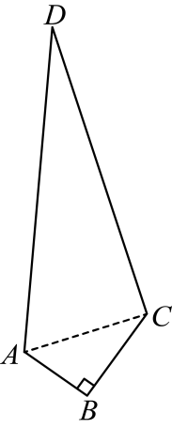
在直角$△ABC$中，$AB=3$，$BC=4$，
∴$AC=\sqrt{{AB}^{2}+{BC}^{2}}=5$，
又∵${AC}^{2}+{CD}^{2}=5^{2}+{12}^{2}=169={13}^{2}={AD}^{2}$，∴$△ACD$为直角三角形，
∴$Rt△ABC$的面积为$\frac{1}{2}×3×4=6$，$Rt△ACD$的面积为$\frac{1}{2}×5×12=30$，
∴四边形$ABCD$的面积为$△ACD$和$△ABC$面积之和，即$S=30+6=36$．
故答案为：$36$．
15．（3分）（24-25八年级上·宁夏银川·期末）观察下列分母有理化．
$\frac{1}{\sqrt{2}+\sqrt{1}}=\frac{1⋅\left(\sqrt{2}−1\right)}{\left(\sqrt{2}+1\right)⋅\left(\sqrt{2}−\sqrt{1}\right)}=\frac{\sqrt{2}−1}{{\left(\sqrt{2}\right)}^{2}−{\left(\sqrt{1}\right)}^{2}}=\sqrt{2}−1$；
$\frac{1}{\sqrt{3}+\sqrt{2}}=\sqrt{3}−\sqrt{2}$；
$\frac{1}{\sqrt{4}+\sqrt{3}}=\sqrt{4}−\sqrt{3}$；
…
从计算结果中找出规律：
$\left(\frac{1}{\sqrt{2}+1}+\frac{1}{\sqrt{3}+\sqrt{2}}+\frac{1}{\sqrt{4}+\sqrt{3}}+⋯+\frac{1}{\sqrt{2025}+\sqrt{2024}}\right)\left(\sqrt{2025}+1\right)=$ ．
【答案】2024
【分析】本题考查了二次根式的混合运算，平方差公式的运用，先分母有理化，然后合并同类二次根式后利用平方差公式计算．
【详解】解：$\left(\frac{1}{\sqrt{2}+1}+\frac{1}{\sqrt{3}+\sqrt{2}}+\frac{1}{\sqrt{4}+\sqrt{3}}+⋯+\frac{1}{\sqrt{2025}+\sqrt{2024}}\right)\left(\sqrt{2025}+1\right)$
$$=\left(\sqrt{2}−1+\sqrt{3}−\sqrt{2}+\sqrt{4}−\sqrt{3}+⋯+\sqrt{2025}−\sqrt{2024}\right)\left(\sqrt{2025}+1\right)$$
$$=\left(\sqrt{2025}−1\right)\left(\sqrt{2025}+1\right)$$
$$=2025−1$$
$=2024$，
故答案为：2024．
16．（3分）如图，点C为直线l上的一个动点，$AD⊥l$于D点，$BE⊥l$于E点，$AD=DE=4$，$BE=1$，当$CD$长为 $△ABC$为直角三角形．
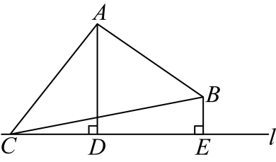
【答案】3或2或$\frac{13}{4}$．
【分析】作BF⊥AD于F，根据矩形的性质得到BF=DE=4，DF=BE=1，根据勾股定理用CD表示出AC、BC，根据勾股定理的逆定理列式计算，得到答案．
【详解】解：作BF⊥AD于F，
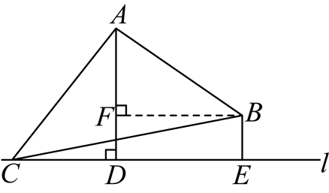
则四边形DEBF为矩形，
∴BF=DE=4，DF=BE=1，
∴AF=AD-DF=3，
由勾股定理得，$AB^{2}=AF^{2}+BF^{2}=25,$
$AC^{2}=AD^{2}+CD^{2}=16+CD^{2},$
$BC^{2}=CE^{2}+BE^{2}={(CD+4)}^{2}+1=CD^{2}+8CD+16+1,$
当△ABC为直角三角形时，$AB^{2}+AC^{2}=BC^{2},$
即$25+16+CD^{2}=CD^{2}+8CD+16+1,$
解得，CD=3，
如图2，作BH⊥AD于H，
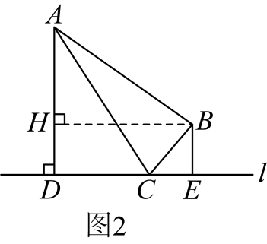
仿照上述作法，当∠ACB=90°时，
由勾股定理得，$AB^{2}=AH^{2}+BH^{2}=25,$
$AC^{2}=AD^{2}+CD^{2}=16+CD^{2},$
$$BC^{2}=CE^{2}+BE^{2}={(4−CD)}^{2}+1=CD^{2}−8CD+16+1,$$
由$AB^{2}=AC^{2}+BC^{2}$得：$25=16+CD^{2}+CD^{2}−8CD+16+1,$
解得：$CD=2,$
同理可得：当∠ABC=90°时，$CD=\frac{13}{4}.$
综上：$CD$的长为：3或2或$\frac{13}{4}$．
故答案为：3或2或$\frac{13}{4}$．
【点睛】本题考查的是勾股定理及其逆定理，如果直角三角形的两条直角边长分别是a，b，斜边长为c，那么$a^{2}+b^{2}=c^{2}.$
第Ⅱ卷
三．解答题（共8小题，满分72分）
17．（6分）（24-25七年级下·北京·期中）如图是一个数值转换器（$\left|x\right|<25$）
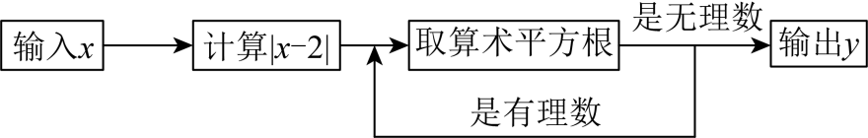
(1)当输入的x为$−14$时，输出的y值是______；
(2)若输入实数x后，始终输不出y值，则所有满足要求的x的值为______；
(3)若输出的y是$\sqrt{5}$，求x的负整数值．
【答案】(1)$\sqrt{2}$；
(2)1，2，3；
(3)$−3$或$−23$．
【分析】本题主要考查了算术平方根与实数的概念，熟练掌握其算术平方根与实数定义是解题的关键．
（1）由题意利用框图中的算法，直接计算求值即可；
（2）根据0和1的算术平方根是它本身，确定$\left|x−2\right|$的值，进而求得$x$的值即可；
（3）由$y$是$\sqrt{5}$逆推$\left|x−2\right|$的值，进而求得$x$的值即可．
【详解】（1）解：当$x=−14$时，$\left|x−2\right|=\left|−14−2\right|=16$，$\sqrt{16}=4$，$\sqrt{4}=2$，$\sqrt{2}$是无理数，
∴ 当输入的$x$为$−14$时，输出的$y$值是$\sqrt{2}$；
故答案为：$\sqrt{2}$；
（2）∵ 0和1的算术平方根是它本身，
∴$\left|x−2\right|=0$，
解得$x=2$，
$∵$ $\left|x−2\right|=1$，
解得$x=3$或$x=1$，
∴ 所有满足要求的$x$的值为1，2，3；
故答案为：1，2，3；
（3）若第1次运算是$\sqrt{5}$，
∴${(\sqrt{5})}^{2}=5$，
∴$\left|x−2\right|=5$，
解得$x=7$或$x=−3$，
∵ $x$为负整数，
∴ 输入的$x$值为$−3$；
若第2次运算是$\sqrt{5}$，
∴${(\sqrt{5})}^{2}=5$，$5^{2}=25$，
∴$\left|x−2\right|=25$，
解得$x=27$或$x=−23$，
∵ $x$为负整数，
∴ 输入的$x$值为$−23$，
∴$\left|x\right|<25$，
∴$x$的负整数值均为$−3$或$−23$．
18．（6分）在$△ABC$中，$AB=AC$，$D$是$BC$的中点，以$AC$为腰向外作等腰直角$△ACE$，$∠EAC=90°$，连接$BE$，交$AD$于点$F$，交$AC$于点$G$．
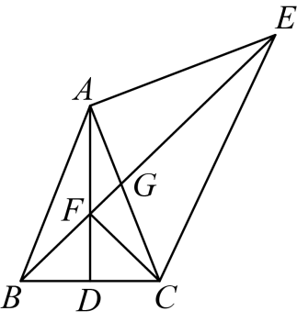
(1)若$∠BAC=50°$，求$∠AEB$的度数；
(2)求证：$∠AEB=∠ACF$；
(3)求证：$EF^{2}+BF^{2}=2AC^{2}$．
【答案】(1)$20°$
(2)见解析
(3)见解析
【分析】（1）由等腰直角三角形的性质得$AC=AE$，再证$AB=AE$，得到$∠ABE=∠AEB$，然后由三角形内角和定理求解即可；
（2）由等腰三角形的性质得出$∠BAF=∠CAF$，再由$\text{SAS}$推出$△BAF≌△CAF$，得出$∠ABF=∠ACF$，由（1）得，$∠ABE=∠AEB$，从而即可得出结论；
（3）由全等三角形的性质可得$BF=CF$，由三角形外角的性质可得$∠CFG=∠EAG=90°$，然后由勾股定理得$EF^{2}+BF^{2}=EF^{2}+CF^{2}=CE^{2}$，$EC^{2}=AC^{2}+AE^{2}=2AC^{2}$，即可得出结论．
【详解】（1）解：$∵$ $△ACE$是等腰直角三角形，$∠EAC=90°$，
$∴AC=AE$，
$∵AB=AC$，
$∴AB=AE$，
$∴∠ABE=∠AEB$，
$∵$ $∠BAC=50°$，$∠EAC=90°$，
$∴∠BAE=∠BAC+∠EAC=50°+90°=140°$，
$∵∠BAE+∠ABE+∠AEB=180°$，
$∴∠ABE=∠AEB=\frac{180°−∠BAE}{2}=\frac{180°−140°}{2}=20°$；
（2）证明：$∵AB=AC$，$D$是$BC$的中点，
$∴∠BAF=∠CAF$，
在$△BAF$和$△CAF$中，
$\{\begin{aligned}AB=AC \\ ∠BAF=∠CAF \\ AF=AF\end{aligned}$，
$∴△BAF≌△CAF\left(\text{SAS}\right)$，
$∴∠ABF=∠ACF$，
由（1）得，$∠ABE=∠AEB$，
$∴∠AEB=∠ACF$；
（3）证明：由（2）得：$△BAF≌△CAF$，
$∴BF=CF$，
$∵∠AGF=∠AEB+∠EAG$，$∠AGF=∠ACF+∠CFG$，$∠AEB=∠ACF$，
$∴∠CFG=∠EAG=90°$，
$∴$在$\text{Rt}△CFE$中，$EF^{2}+BF^{2}=EF^{2}+CF^{2}=CE^{2}$，
$∵$ $△ACE$是等腰直角三角形，$∠EAC=90°$，
$∴AC=AE$，
$∴EC^{2}=AC^{2}+AE^{2}=2AC^{2}$，
$∴EF^{2}+BF^{2}=2AC^{2}$．
【点睛】本题主要考查了等腰三角形的判定与性质、三角形全等的判定与性质、三角形内角和定理、勾股定理，熟练掌握以上知识点是解题的关键．
19．（8分）（24-25八年级上·江苏无锡·期中）定义：在$△ABC$中，若$BC=a$，$AC=b$，$AB=c$，a，b，c满足$ac+a^{2}=b^{2}$则称这个三角形为“类勾股三角形”．请根据以上定义解决下列问题：
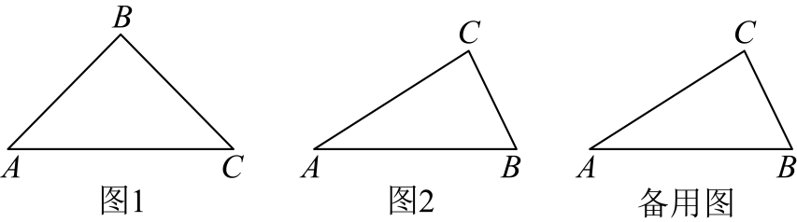
(1)命题：“直角三角形都是类勾股三角形”是______（填“真”或“假”）命题．
(2)如图1所示、若等腰三角形$ABC$是“类勾股三角形”，其中$AB=BC$，$AC>AB$，请求$∠A$的度数．
(3)如图2所示，在$△ABC$中，$∠B=2∠A$，且$∠C>∠A$．请证明$△ABC$为“类勾股三角形”．
【答案】(1)假
(2)$45°$
(3)见解析
【分析】本题是三角形综合题，考查等腰三角形的判定、勾股定理、“类勾股三角形”的定义等知识．
（1）根据“类勾股三角形”的定义、勾股定理计算，得出直角三角形是等腰直角三角形，根据假命题的概念判断即可；
（2）根据题意得到$a=c$，根据“类勾股三角形”的定义得到$ac+a^{2}=b^{2}$，得到$△ABC$是等腰直角三角形，根据等腰直角三角形的定义求出$∠A$；
（3）在线段$AB$上取一点$D$，使$AD=CD$，连$CD$，过$C$作$CE⊥AB$交$AB$于$E$，根据等腰三角形的性质、三角形的外角性质得到$∠CDB=∠B$，根据等腰三角形的性质得到$DE=BE=\frac{1}{2}(c−a)$，根据勾股定理计算，得到$b^{2}=ac+a^{2}$，根据“类勾股三角形”的定义证明结论．
【详解】（1）解：在类勾股$△ABC$中，$ab+a^{2}=c^{2}$，
在$\text{Rt}△ABC$中，$∠C=90°$，
由勾股定理得：$b^{2}+a^{2}=c^{2}$，
$∴ab+a^{2}=b^{2}+a^{2}$，
$∴a=b$，
$∴$当直角三角形是等腰直角三角形时，这个直角三角形是类勾股三角形，
$∴$命题：“直角三角形都是类勾股三角形”是假命题，
故答案为：假；
（2）解：$∵AB=BC$，$AC>AB$，
$∴a=c$，$b>c$，
$∵$ $△ABC$是类勾股三角形，
$∴ac+a^{2}=b^{2}$，
$∴c^{2}+a^{2}=b^{2}$，
$∴$ $△ABC$是等腰直角三角形，
$∴∠A=45°$；
（3）证明：在线段$AB$上取一点$D$，使$AD=CD$，连$CD$，过$C$作$CE⊥AB$交$AB$于$E$，
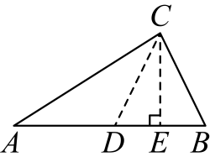$∵AD=CD$，
$∴∠ACD=∠A$，
$∴∠CDB=∠ACD+∠A=2∠A$，
$∵∠B=2∠A$，
$∴∠CDB=∠B$，
$∴CD=CB=a$，
$∴AD=CD=a$，
∵$BC=a$， $AB=c$，
$∴DB=AB−AD=c−a$，
$∵CE⊥AB$，
$∴DE=BE=\frac{1}{2}(c−a)$，
$∴AE=AD+DE=a+\frac{1}{2}\left(c−a\right)=\frac{1}{2}\left(a+c\right)$，
在$\text{Rt}△ACE$中，$CE^{2}=AC^{2}−AE^{2}=b^{2}−{\left[\frac{1}{2}\left(c+a\right)\right]}^{2}$，
在$\text{Rt}△BCE$中，$CE^{2}=BC^{2}−BE^{2}=a^{2}−{\left[\frac{1}{2}\left(c−a\right)\right]}^{2}$，
$∴b^{2}−{\left[\frac{1}{2}\left(a+c\right)\right]}^{2}=a^{2}−{\left[\frac{1}{2}\left(c−a\right)\right]}^{2}$，
整理得$b^{2}=ac+a^{2}$，
$∴$ $△ABC$是“类勾股三角形”．
20．（8分）阅读下列材料，然后回答问题：在进行二次根式的化简与运算时，我们有时会碰上如$\frac{5}{\sqrt{3}}$，$\sqrt{\frac{2}{3}}$，$\frac{2}{\sqrt{3}+1}$
一样的式子，其实我们还可以将其进一步化简：
$\frac{5}{\sqrt{3}}=\frac{5×\sqrt{3}}{\sqrt{3}×\sqrt{3}}=\frac{5\sqrt{3}}{3}$；
$\sqrt{\frac{2}{3}}=\sqrt{\frac{2×3}{3×3}}=\frac{\sqrt{6}}{3}$；
$$\frac{2}{\sqrt{3}+1}=\frac{2×(\sqrt{3}−1)}{(\sqrt{3}+1)(\sqrt{3}−1)}=\frac{2(\sqrt{3}−1)}{{(\sqrt{3})}^{2}−1^{2}}=\sqrt{3}−1$$
以上这种化简的步骤叫做分母有理化．
（1）化简：$\frac{2}{\sqrt{3}}=$ ；$\sqrt{\frac{2}{5}}=$ ；$\frac{1}{\sqrt{5}+\sqrt{3}}=$ ；
（2）化简：$\frac{1}{\sqrt{3}+1}+\frac{1}{\sqrt{5}+\sqrt{3}}+\frac{1}{\sqrt{7}+\sqrt{5}}+⋯+\frac{1}{\sqrt{2019}+\sqrt{2017}}$；
（3）已知$x=\frac{\sqrt{5}−\sqrt{3}}{\sqrt{5}+\sqrt{3}}$，$y=\frac{\sqrt{5}+\sqrt{3}}{\sqrt{5}−\sqrt{3}}$，求$\frac{y}{x}+\frac{x}{y}$的值.
【答案】（1）$\frac{2\sqrt{3}}{3},\frac{\sqrt{10}}{5},\frac{\sqrt{5}−\sqrt{3}}{2}$ （2）$\frac{\sqrt{2019}−1}{2}$ （3）62
【分析】（1）分子分母分别乘$\sqrt{3},\sqrt{5},\sqrt{5}−\sqrt{3}$ 即可.
（2）每一个分母都乘以它的有理化因式化简后合并即可.
（3）将x，y化简后，对后面算式运用完全平方公式进行变形，代入即可.
【详解】（1）$\frac{2}{\sqrt{3}}=\frac{2×\sqrt{3}}{\sqrt{3}×\sqrt{3}}=\frac{2\sqrt{3}}{3}$ ，
$\sqrt{\frac{2}{5}}=\sqrt{\frac{2×5}{5×5}}=\frac{\sqrt{10}}{5}$ ，
$\frac{1}{\sqrt{5}+\sqrt{3}}=\frac{\sqrt{5}−\sqrt{3}}{\left(\sqrt{5}+\sqrt{3}\right)\left(\sqrt{5}−\sqrt{3}\right)}=\frac{\sqrt{5}−\sqrt{3}}{2}$
故答案为$\frac{2\sqrt{3}}{3}$ ，$\frac{\sqrt{10}}{5}$ ，$\frac{\sqrt{5}−\sqrt{3}}{2}$
（2）原式=$\frac{1}{2}\left(\sqrt{3}−1+\sqrt{5}−\sqrt{3}+\sqrt{7}−\sqrt{5}+⋯+\sqrt{2019}−\sqrt{2017}\right)$
$=\frac{\sqrt{2019}−1}{2}$
（3）$x=\frac{\sqrt{5}−\sqrt{3}}{\sqrt{5}+\sqrt{3}}=\frac{8−2\sqrt{15}}{2}$，$y=\frac{\sqrt{5}+\sqrt{3}}{\sqrt{5}−\sqrt{3}}=\frac{8+2\sqrt{15}}{2}$
∴$x+y=8,xy=1$
$$\frac{y}{x}+\frac{x}{y}=\frac{{\left(x+y\right)}^{2}}{xy}−2=\frac{64}{1}−2=62$$
【点睛】考查二次根式的有理化．根据二次根式的乘除法法则进行二次根式有理化．二次根式有理化主要利用了平方差公式，所以一般二次根式的有理化因式是符合平方差公式的特点的式子．
21．（10分）【背景介绍】
勾股定理是几何学中的明珠，充满着魅力，千百年来，人们对它的证明趋之若鹜，其中有著名的数学家，也有业余数学爱好者，向常春在1994年构造发现了一个新的证法．如图．
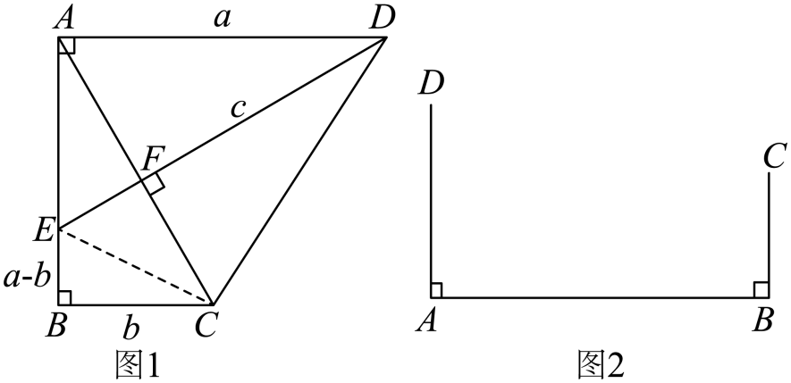
【小试牛刀】
把两个全等的直角三角形如图1放置，其三边长分别为$a$，$b$，$c$．显然，$∠DAB=∠B=90°$，$AC⊥DE$．请用$a$，$b$，$c$分别表示出梯形$ABCD$，四边形$AECD$，$△EBC$的面积，再探究这三个图形面积之间的关系，可得到勾股定理：$S_{梯形ABCD}=$__________，$S_{△EBC}$__________，$S_{四边形AECD}=$__________，则它们满足的关系式为__________，经化简，可得到勾股定理．
【知识运用】
如图2，河道上$A$，$B$两点（看作直线上的两点）相距160米，$C$，$D$为两个菜园（看作两个点），$AD⊥AB$，$BC⊥AB$，垂足分别为$A$，$B$，$AD=70$米，$BC=50$米，现在菜农要在$AB$上确定一个抽水点$P$，使得抽水点$P$到两个菜园$C$，$D$的距离和最短，则该最短距离为__________米．
【知识迁移】
借助上面的思考过程，画图说明并求代数式$\sqrt{x^{2}+9}+\sqrt{{(12−x)}^{2}+36}$的最小值$(0<x<12)$．
【答案】（小试牛刀）$S_{梯形ABCD}=\frac{1}{2}a(a+b)$，$S_{△EBC}=\frac{1}{2}b(a−b)$，$S_{四边形AECD}=\frac{1}{2}c^{2}$， $\frac{1}{2}a(a+b)=\frac{1}{2}b(a−b)+\frac{1}{2}c^{2}$；（知识运用）200；（知识迁移）15
【分析】（小试牛刀）根据梯形、三角形的面积公式求解即可；
（知识运用）作点$C$关于$AB$的对称点$E$，连接$PC、PE$，则$PC=PE$，由三角形三边关系可得当$D、P、E$三点共线时，$PC+PD$距离最小；
（知识迁移）如下图，$AB⊥AD、BC⊥AB$，$AB=12$，$AD=3$、$BC=6$，点$P$为线段$AB$上一点，则$PD+PC=\sqrt{x^{2}+9}+\sqrt{{(12−x)}^{2}+36}$，由上可得当$D、P、C$三点共线时，$PC+PD$距离最小．
【详解】解：（小试牛刀）$S_{梯形ABCD}=\frac{1}{2}(BC+AD)×AB=\frac{1}{2}(a+b)×a=\frac{1}{2}a^{2}+\frac{1}{2}ab$；
$S_{△BCE}=\frac{1}{2}BC×BE=\frac{1}{2}b×(a−b)=\frac{1}{2}ab−\frac{1}{2}b^{2}$；
$S_{四边形AECD}=\frac{1}{2}c^{2}$，
满足的关系式为：$\frac{1}{2}a(a+b)=\frac{1}{2}b(a−b)+\frac{1}{2}c^{2}$．
（知识运用）作点$C$关于$AB$的对称点$E$，连接$PC、PE、DE$，如下图：
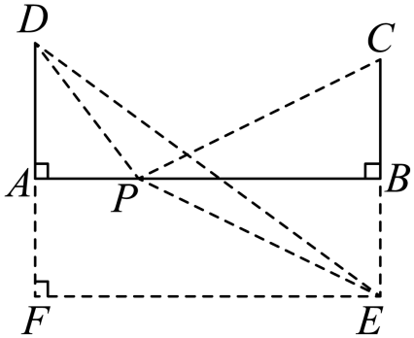
由题意可得：$PC=PE$，
$PC+PD=PD+PE$，则$PC+PD$的最小值，即为$PD+PE$的最小值，
由三角形三边关系可得：$PD+PE<DE$，当$D、P、E$三点共线时$PD+PE=DE$，
∴$PC+PD$的最小值为$DE$，
作$EF⊥DA$交$DA$延长线于点F，
∵$∠FAB=∠ABE=∠F=90°$，
∴四边形$ABEF$是矩形，
∴$AF=BE=BC=50$，$EF=AB=160$，
∴$DE=\sqrt{{160}^{2}+{(50+70)}^{2}}=200$米，
故答案为：$200$；
（知识迁移）如下图，$AB⊥AD、BC⊥AB$，$AB=12$，$AD=3$、$BC=6$，点$P$为线段$AB$上一点，
设$AP=x$，则$BP=12−x$，
∴$PD+PC=\sqrt{x^{2}+9}+\sqrt{{(12−x)}^{2}+36}$，
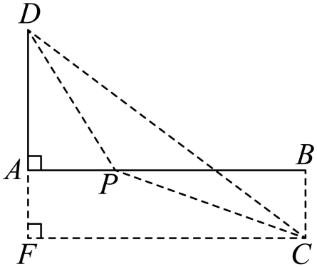
由上可得当$D、P、C$三点共线时，$PC+PD$距离最小，最小为$CD$，
作$CF⊥DA$交$DA$延长线于点F，
∵$∠FAB=∠ABC=∠F=90°$，
∴四边形$ABCF$是矩形，
∴$AF=BC=6$，$CF=AB=12$，
∴$CD=\sqrt{{12}^{2}+{\left(3+6\right)}^{2}}=\sqrt{225}=15$．
∴代数式$\sqrt{x^{2}+9}+\sqrt{{\left(12−x\right)}^{2}+36}$的最小值为15．
【点睛】此题考查了勾股定理的证明以及勾股定理的应用，解题的关键是熟练掌握勾股定理的应用．
22．（10分）如图，已知点$B$在线段$AE$上，分别以$AB$，$BE$为边长在$AE$上方作正方形$ABCD$，$BEFG$，点$P$为$AB$中点，连接$CF$，$CP$，$FP$．设$AB=a$，$BE=b$．
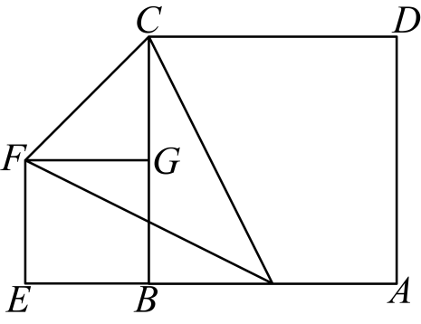
(1)若$a=2b$，判断$△CPF$的形状为______；
(2)请用含$a$，$b$的式子表示$△CPF$的面积；
(3)若$△CPF$的面积为$6$，$AE=6$，求$AB$的长．
【答案】(1)等腰三角形
(2)$\frac{1}{4}ab+\frac{1}{4}a^{2}$
(3)$AB=4$
【分析】（1）利用正方形性质和勾股定理可以得到$CP=FP$从而得到$△CPF$为等腰三角形；
（2）根据图像可知$S_{△CPF}=S_{△BCP}+S_{△GFC}+S_{四边形BEFG}−S_{△FEP}$，分别求出各部分面积即可得到最终结果；
（3）若$△CPF$的面积为$6$，则$\frac{1}{4}ab+\frac{1}{4}a^{2}=6$因式分解后结合$a+b=6$即可求出最后结果．
【详解】（1）解：$△CPF$为等腰三角形，
理由如下：$∵$四边形$ABCD$，$BEFG$是正方形，
$∴AB=CB=a$，$BE=EF=FG=BG=b$，$∠CBP=∠GBE=∠E=∠FGB=90°$，
$∴∠FGC=90°$，
$∵a=2b$，
$∴BC=AB=2b$，
$∵$点$P$为$AB$中点，
$∴BP=\frac{1}{2}AB=b$，
$∴EP=EB+BP=2b$，$CG=BC−BG=b$，
在$\text{Rt}△CBP$中，
$CP^{2}=CB^{2}+BP^{2}={\left(2b\right)}^{2}+b^{2}=5b^{2}$，
在$\text{Rt}△FEP$中，
$FP^{2}=EF^{2}+EP^{2}={\left(2b\right)}^{2}+b^{2}=5b^{2}$，
在$\text{Rt}△FGC$中，
$CF^{2}=FG^{2}+CG^{2}=b^{2}+b^{2}=2b^{2}$，
$∴CP^{2}=FP^{2}$即$CP=FP$，
$∴△CPF$为等腰三角形，
故答案为：等腰三角形；
（2）$∵AB=BC=CD=AD=a$，点$P$为$AB$中点，
$∴BP=\frac{1}{2}AB=\frac{1}{2}a$，
$∵EF=EB=EG=FG=b$，
$∴EP=EB+BP=b+\frac{1}{2}a$，$CG=BC−BG=a−b$，
$∴S_{△BCP}=\frac{1}{2}⋅BC⋅BP=\frac{1}{2}a⋅\frac{1}{2}a=\frac{1}{4}a^{2}$，
$S_{△GFC}=\frac{1}{2}⋅GF⋅GC=\frac{1}{2}b⋅\left(a−b\right)=\frac{1}{2}ab−\frac{1}{2}b^{2}$，
$S_{△EFP}=\frac{1}{2}EF⋅EP=\frac{1}{2}b⋅\left(b+\frac{1}{2}a\right)=\frac{1}{2}b^{2}+\frac{1}{4}ab$，
$S_{正方形BEFG}=b^{2}$，
$∴S_{△CPF}=S_{△BCP}+S_{△GFC}+S_{四边形BEFG}−S_{△FEP}=\frac{1}{4}a^{2}+\frac{1}{2}ab−\frac{1}{2}b^{2}+b^{2}−\frac{1}{2}b^{2}−\frac{1}{4}ab=\frac{1}{4}a^{2}+\frac{1}{4}ab$；
（3）由（2）得，$S_{△CPF}=\frac{1}{4}ab+\frac{1}{4}a^{2}$，
$∵△CPF$的面积为$6$，$AE=6$，
$∴\frac{1}{4}ab+\frac{1}{4}a^{2}=6$，$a+b=6$，
解得$a=4$．
$∴AB=4$．
【点睛】本题是三角形综合题目，考查了等腰三角形的判定与性质，正方形的性质，勾股定理，三角形面积的求解，因式分解的应用，熟练掌握多边形中三角形面积的求解是解答本题的关键．
23．（12分）（24-25八年级下·江西赣州·期中）阅读材料：像$\left(\sqrt{5}+2\right)\left(\sqrt{5}−2\right)=1$，$\sqrt{a}⋅\sqrt{a}=a\left(a≥0\right)$，$⋯⋯$这种两个含二次根式的代数式相乘，积不含二次根式，我们称这两个代数式互为有理化因式．在进行二次根式运算时，利用有理化因式可以化去分母中的根号．
如：$\frac{1}{\sqrt{2}−1}=\frac{\sqrt{2}+1}{\left(\sqrt{2}−1\right)\left(\sqrt{2}+1\right)}=\sqrt{2}+1$，
请你解决如下问题：
(1)$\sqrt{3}+\sqrt{2}$的有理化因式是___________，$\frac{1}{\sqrt{6}+\sqrt{5}}=$___________．
(2)化简$\frac{1}{\sqrt{1}+\sqrt{3}}+\frac{1}{\sqrt{3}+\sqrt{5}}+\frac{1}{\sqrt{5}+\sqrt{7}}+⋯+\frac{1}{\sqrt{2023}+\sqrt{2025}}$．
(3)数学课上，老师出了一道题“已知$a=\frac{1}{\sqrt{2}−1}$，求$3a^{2}−6a−1$的值”
聪明的小明同学根据上述材料，做了这样的解答：
因为$a=\frac{1}{\sqrt{2}−1}=\frac{\sqrt{2}+1}{\left(\sqrt{2}−1\right)\left(\sqrt{2}+1\right)}=\sqrt{2}+1$，所以$a−1=\sqrt{2}$．
所以${\left(a−1\right)}^{2}=2$，所以$a^{2}−2a+1=2$，所以$a^{2}−2a=1$，
所以$3a^{2}−6a=3$，所以$3a^{2}−6a−1=2$
利用上述方法：若$a=\frac{2}{3−\sqrt{7}}$，求$−2a^{2}+12a+3$的值．
【答案】(1)$\sqrt{3}−\sqrt{2}$，$\sqrt{6}−\sqrt{5}$
(2)$22$
(3)$7$
【分析】本题主要考查了二次根式的化简求值，平方差公式完全平方公式，理解题中所给有理化因式的定义及熟知二次根式的运算法则是解题的关键．
（1）根据平方差公式和互为有理化因式的意义得出答案即可；
（2）先分母有理化，再根据二次根式的加减法法则进行计算即可；
（3）根据题干给出的解题方法，进行求解即可．
【详解】（1）解：∵$\left(\sqrt{3}+\sqrt{2}\right)\left(\sqrt{3}−\sqrt{2}\right)=3−2=1$，
∴$\sqrt{3}+\sqrt{2}$的有理化因式是$\sqrt{3}−\sqrt{2}$，
$\frac{1}{\sqrt{6}+\sqrt{5}}=\frac{1×\left(\sqrt{6}−\sqrt{5}\right)}{\left(\sqrt{6}+\sqrt{5}\right)\left(\sqrt{6}−\sqrt{5}\right)}=\sqrt{6}−\sqrt{5}$，
故答案为：$\sqrt{3}−\sqrt{2}$，$\sqrt{6}−\sqrt{5}$；
（2）解：$\frac{1}{\sqrt{1}+\sqrt{3}}+\frac{1}{\sqrt{3}+\sqrt{5}}+\frac{1}{\sqrt{5}+\sqrt{7}}+⋯+\frac{1}{\sqrt{2023}+\sqrt{2025}}$
$$=\frac{\sqrt{3}−\sqrt{1}}{\left(\sqrt{1}+\sqrt{3}\right)\left(\sqrt{3}−\sqrt{1}\right)}+\frac{\sqrt{5}−\sqrt{3}}{\left(\sqrt{3}+\sqrt{5}\right)\left(\sqrt{5}−\sqrt{3}\right)}+\frac{\sqrt{7}−\sqrt{5}}{\left(\sqrt{5}+\sqrt{7}\right)\left(\sqrt{7}−\sqrt{5}\right)}+⋯+\frac{\sqrt{2025}−\sqrt{2023}}{\left(\sqrt{2023}+\sqrt{2025}\right)\left(\sqrt{2025}−\sqrt{2023}\right)}$$
$$=\frac{\sqrt{3}−\sqrt{1}+\sqrt{5}−\sqrt{3}+\sqrt{7}−\sqrt{5}+⋯+\sqrt{2025}−\sqrt{2023}}{2}$$
$$=\frac{\sqrt{2025}−\sqrt{1}}{2}$$
$$=\frac{45−1}{2}$$
$=22$；
（3）解：∵$a=\frac{2}{3−\sqrt{7}}=\frac{2\left(3+\sqrt{7}\right)}{\left(3−\sqrt{7}\right)\left(3+\sqrt{7}\right)}=3+\sqrt{7}$，
∴$a−3=\sqrt{7}$，
∴${\left(a−3\right)}^{2}={\left(\sqrt{7}\right)}^{2}$，
∴$a^{2}−6a=−2$，
∴$−2a^{2}+12a+3$
$$=−2\left(a^{2}−6a\right)+3$$
$$=−2×\left(−2\right)+3$$
$=7$．
24．（12分）（24-25八年级上·广东佛山·期中）综合与实践
【问题情境】
数学综合与实践活动课上，老师提出如下问题：一个三级台阶，它每一级的长、宽、高分别为$5$、$3$、$1$，$A$和$B$是一个台阶两个相对的端点．
【探究实践】
老师让同学们探究：如图①，若$A$点处有一只蚂蚁要到$B$点去吃可口的食物，那么蚂蚁沿着台阶爬到$B$点的最短路程是多少？
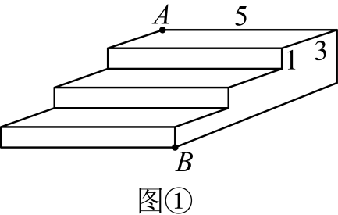
（1）同学们经过思考得到如下解题方法：如图②，将三级台阶展开成平面图形，连接$AB$，经过计算得到$AB$长度即为最短路程，则$AB=$ ；（直接写出答案）
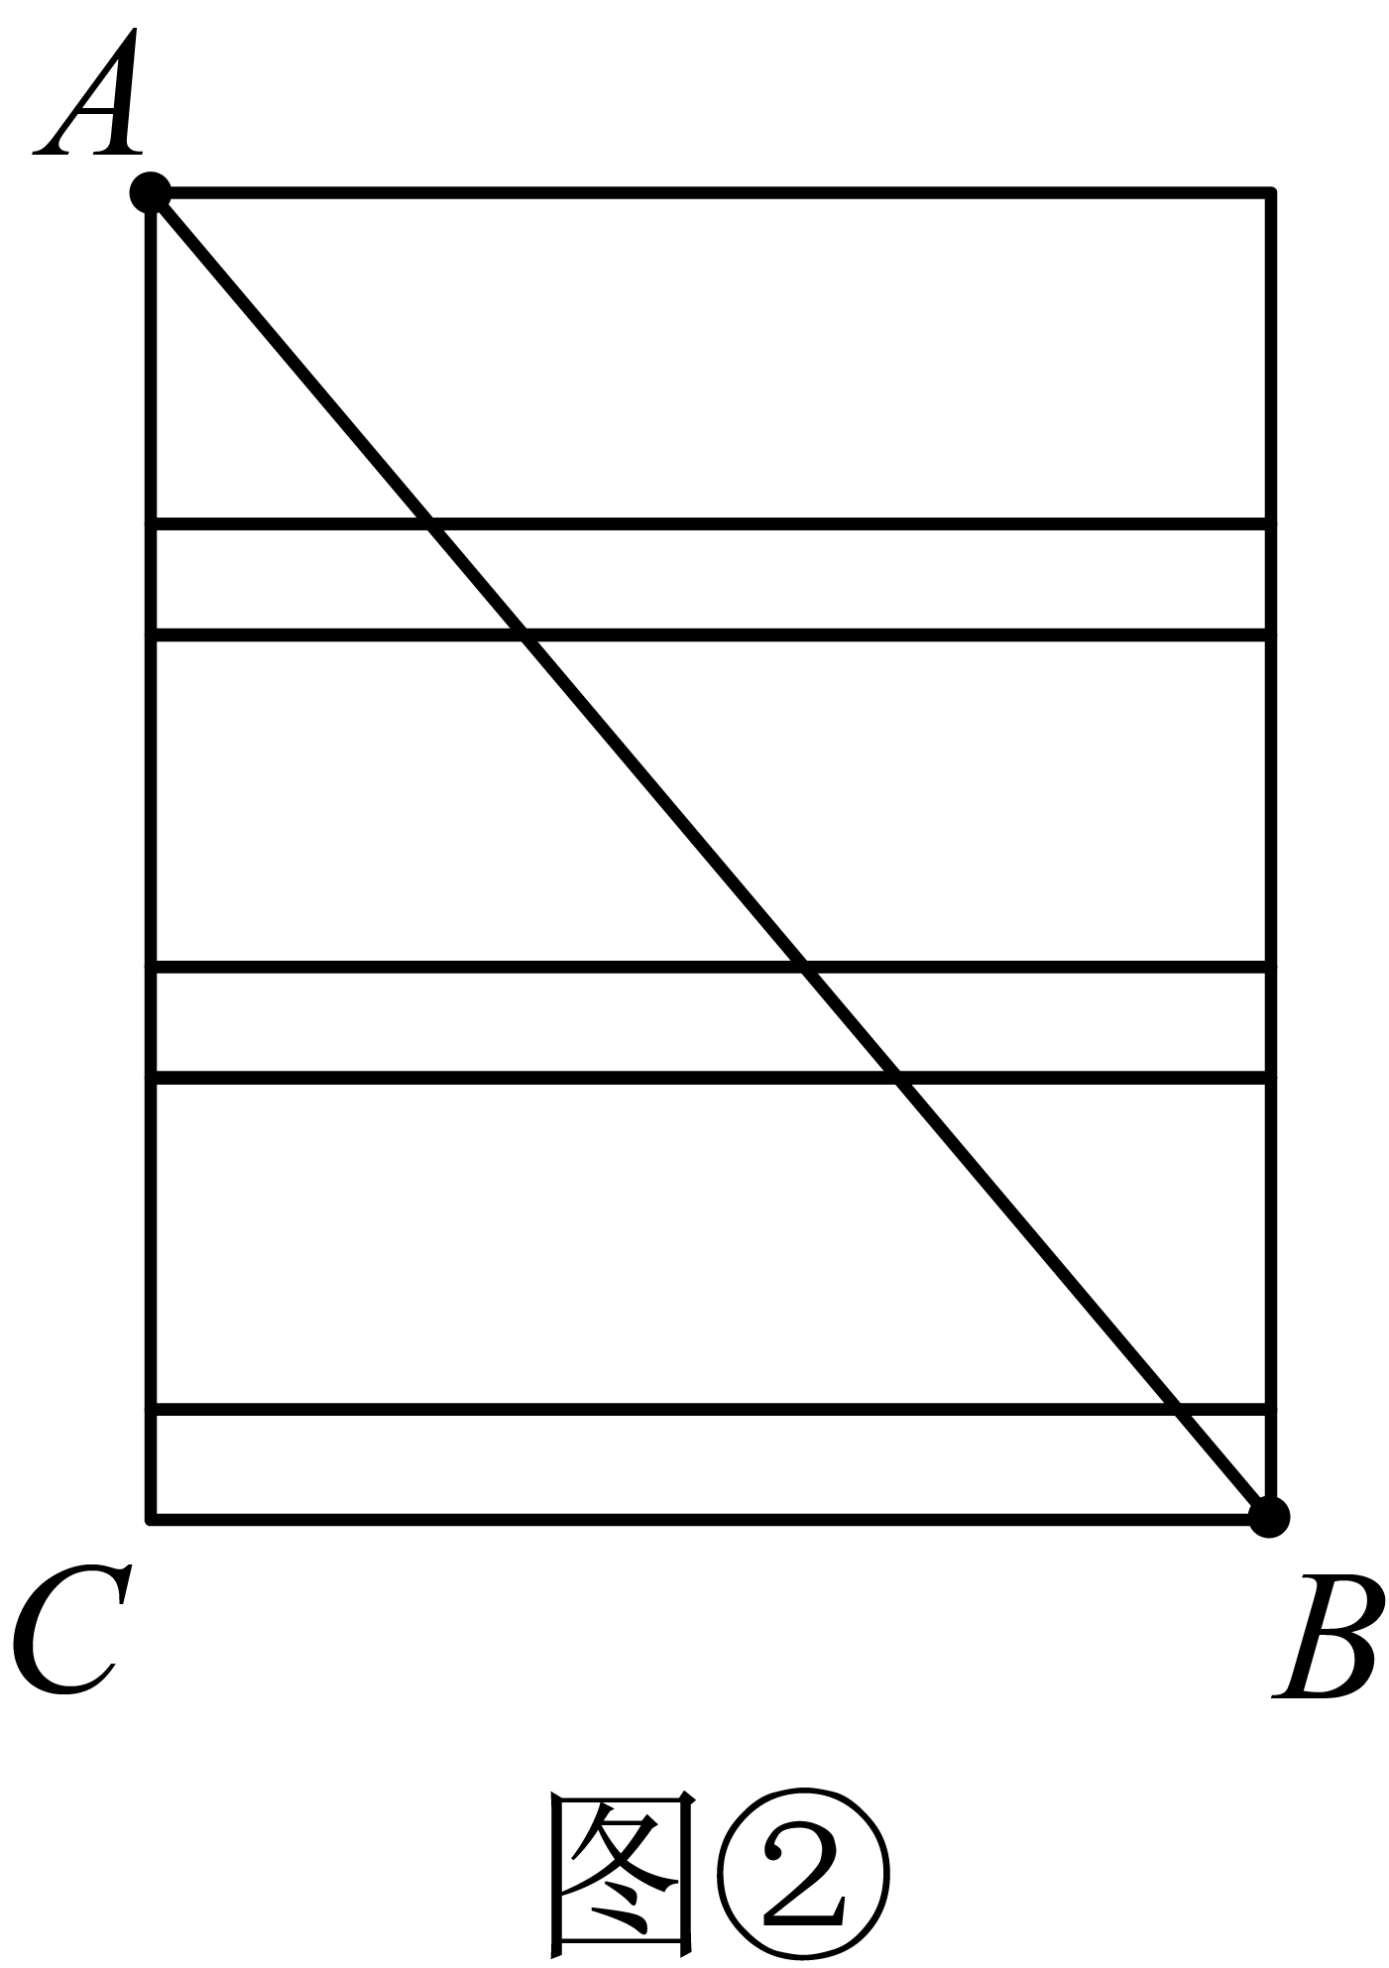
【变式探究】
（2）如图③，一只圆柱体玻璃杯，若该玻璃杯的底面周长是$48$厘米，高是$7$厘米，一只蚂蚁从点$A$出发沿着玻璃杯的侧面到点$B$，求该蚂蚁爬行的最短路程是多少厘米？
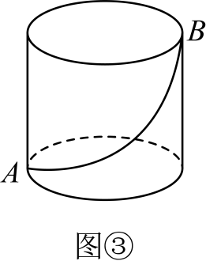
【拓展应用】
（3）如图④，若圆柱体玻璃杯的高$10$厘米，底面周长为$24$厘米，在杯内壁离杯底$2$厘米的点$A$处有一滴蜂蜜．此时，一只蚂蚁正好在外壁，离杯上沿$1$厘米，且与蜂蜜相对的点$B$处，则蚂蚁从外壁$B$处到内壁$A$处所爬行的最短路程是多少厘米？（杯壁厚度不计）
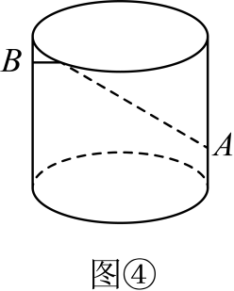
【答案】（1）$13$；（2）该蚂蚁爬行的最短路程是$25$厘米；（3）蚂蚁从外壁$B$处到内壁$A$处所爬行的最短路程是$15$厘米
【分析】本题考查了平面展开——最短路径问题，勾股定理，轴对称的性质，将图形展开，利用轴对称的性质和勾股定理进行计算是解题的关键．
（1）直接利用勾股定理进行求解即可；
（2）将圆柱体展开，利用勾股定理求解即可；
（3）将玻璃杯侧面展开，将玻璃杯侧面展开，作$B$关于$EF$的对称点$B^{′}$，作$B^{′}D⊥AE$，交$AE$延长线于点$D$，连接$AB^{′}$，根据两点之间线段最短可知$AB^{′}$的长度即为所求，利用勾股定理求解即可得．
【详解】解：（1）由题意得：$BC=5$，$AC=\left(1+3\right)×3=12$，
$∴$ $AB=\sqrt{AC^{2}+BC^{2}}=\sqrt{{12}^{2}+5^{2}}=13$，
故答案为：$13$；
（2）将圆柱体侧面展开，如下图：
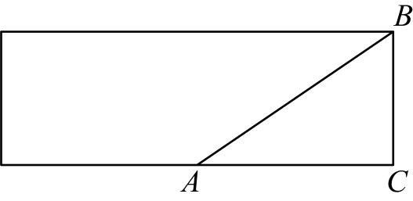
由题意得：$AC=\frac{1}{2}×48=24\text{cm}$，$BC=7\text{cm}$，
$∴$ $AB=\sqrt{AC^{2}+BC^{2}}=\sqrt{{24}^{2}+7^{2}}=25\text{cm}$，
$∴$该蚂蚁爬行的最短路程$25$厘米；
（3）如下图，将玻璃杯侧面展开，作$B$关于$EF$的对称点$B^{′}$，作$B^{′}D⊥AE$，交$AE$延长线于点$D$，连接$AB^{′}$，
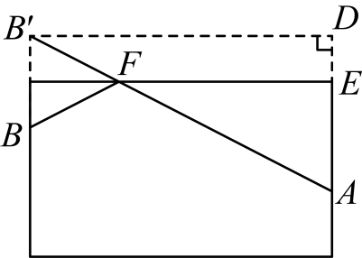
由题意得：$DE=\frac{1}{2}BB^{'}=1\text{cm}$，$AE=10−2=8\text{cm}$，
$∴$ $AD=AE+DE=8+1=9\text{cm}$，
$∵$底面周长为$24\text{cm}$，
$∴$ $B^{'}D=\frac{1}{2}×24=12\text{cm}$，
$∴$ $AB^{'}=\sqrt{AD^{2}+B^{'}D^{2}}=\sqrt{9^{2}+{12}^{2}}=15\text{cm}$，
由两点之间线段最短可知，蚂蚁从外壁$B$处到内壁$A$处所爬行的最短路程是$AB^{′}=15$厘米．

